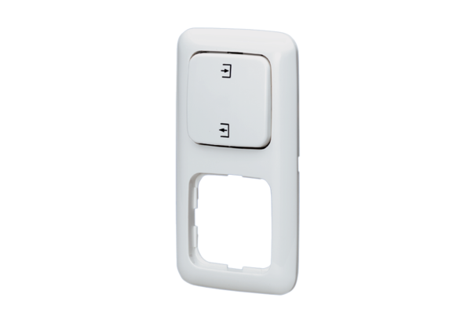Reverzibilna sklopka UWK 1Jedinica za pakiranje: 1 komAsortiman: C
Broj artikla: 0157.0817Proizvođač: MAICO

